Раздел долгосрочного планирования: |  | Школа: КГУ «Общеобразовательная школа села Волгодоновка отдела образования по Аршалынскому району управления образования Акмолинской области.  ФИО учителя: Одарич Н.В.  Участвовали: Не участвовали:
Дата:
класс: 7
Тема урока | Какими способами расширялась территория США в западном направлении?
Цели обучения | 7.3.1.2 характеризовать процесс расширения территории США в XIX веке
Цель урока | дают характеристику процессу расширения территории США в XIX веке  определяют причины расширения территории США  оценивают последствия расширения территорий США
Критерии успеха | - характеризуют процесс расширения территории США;  - определяют причины расширения территорий США;  - дают оценку последствиям расширения территорий США.
Ход урока
Запланированные этапы урока | Деятельность учителя |  | Деятельность учащихся | Оценивание | Ресурсы
Организационный этап  7 мин | 1. Организационный момент  Приветствие  Психологический настрой  Создание коллаборативной среды: прием «Паутина»  Учитель: Посмотрите,мы связали не только учащихся в единый коллективно и показали что, таким образом можно связать различные территории в единое государство.  ПСМ(первоначальный стимулирующий материал) Демонстрация презентации.  Учитель: Как мы видим территория США в кон. XVIII в. простиралась от Атлантического океана до р. Миссисипи.  Однако, уже к сер. XIX в. территория США расширилась до Тихого океана.  Как это произошло?  Формулирование с учениками темы и цели урока(4 мин): |  | Учащиеся образуют круг, передают друг другу клубок ниток называют государство и говорят пожелание однокласснику..  Учащиеся просматривают презентацию.  Отвечают на поставленный вопрос.. Учащиеся формулирую тему и цели урока. |  | Клу-бок ниток  Презентация
Середина урока  25 | Р/П. Задание №1: Изучите легенду карты, дайте характеристику территориальным изменениям, которые произошли в США в пер. пол. XIX в.  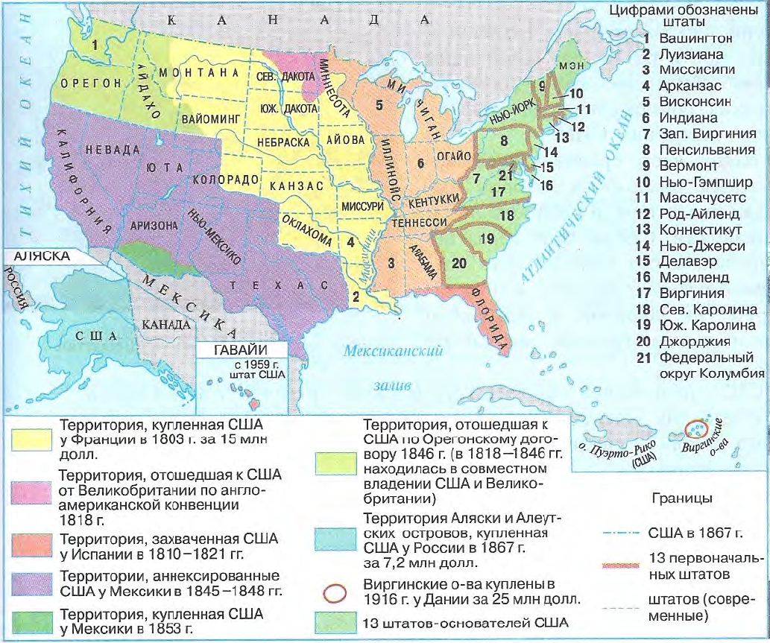  Задание 2. На основе легенды карты , заполните таблицу: «Территориальная экспансия США в пер . пол XIX века»  Территория Кому принадлежала Когда присоединена? Способ присое- динения.  Дескрипторы: - указывает территории, присоединенные к США -называет даты присоединения - называет бывших владельцев территорий -указывает методы присоединения  Деление на группы «Я люблю свою Родину» Р/Г Задание № 3 Проанализируйте исторический источник А и В . Укажите причины продажи территорий и причины покупки территорий Укажите причины продажи территорий и причины покупки территорий.  Государство Территория Причина продажи Причина покупки  Франция  США  Россия  США  Дескриптор:  -указывает причины продажи территории Францией  -указывает причины продажи территории Россией  -указывает причины покупки США территории у Франции  указывает причины покупки США территории у России  С/Р.Задание 4. Используя данные диаграммы, ответить на следующие вопросы :  1.Какая народность имеет наибольшую численность?_________________  2.Какая народность имеет наименьшую численность?__________________  3.Укажите не менее двух причин уменьшения численности коренного населения .  1.  2.  Индейские племена, обитавшие на юго-восточном побережье США, в 1830-е гг. ощутили на себе всю силу государственной машины. Коренные жители Северной Америки, с их уникальной историей, обычаями и образом жизни, пытались сосуществовать с переселенцами из Европы, но удавалось это не так легко.  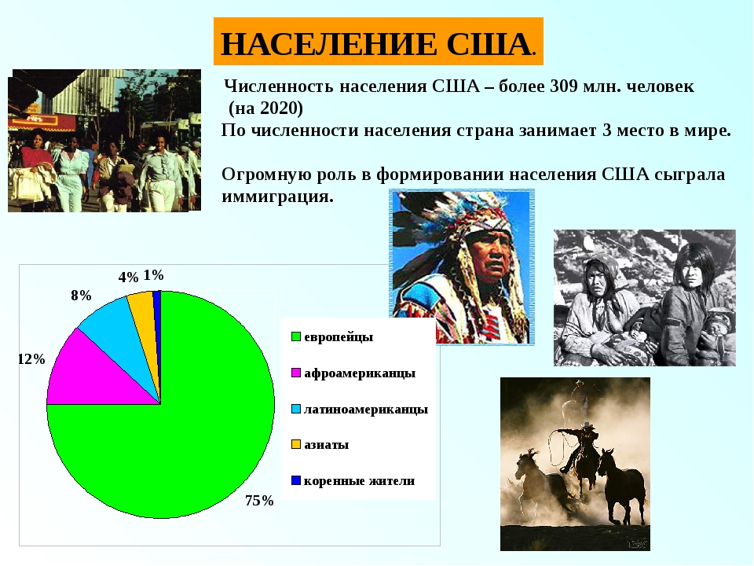  Дескрипторы:  -определяет народность с наибольшей численностью  -определяет народность с наименьшей численностью  -указывает одну причину --указывает вторую причину  Задание4.Сделайте вывод: Как изменилась территория США к сер. XIX в.?  Дескрипторы:  -делает вывод о территориальных изменениях США к сер XIX века |  | Изучают карту и ее легенду, перечисляют изменения.  Работают с легендой карты и вносят нужную информацию в таблицу.  Образуют 4 группы.  Изучают источник.А,В  Основываясь на источник, заполняют таблицу  Изучая диаграмму выполняют задание.  Делают вывод | (ФО) - взаимооценивание  ФО –«большой палец»  -  (ФО) –«две звезды –одно пожелание»  (ФО) аплодисменты. | атлас  Раздаточный материал.  Источник А. https://stoneforest.ru/event/history/luizianskaya-pokupka-ili-kuplennye-shtaty-ameriki/  Источник В. http://www.hrono.ru/dokum/1800dok/1867alyaska.php
Конец урока  5 мин  3 мин | Рефлексия: Лестница успеха  Учащиеся напоминают цель урока и оценивают работу на уроке : всего ли достигли на уроке.  Домашнее задание:  - отметить на контурной карте территорию США  - чтение, ответить на вопросы  - составить не менее 5 вопросов «толстого» порядка

КГУ «Общеобразовательная школа
села Волгодоновка
отдела образования
по Аршалынскому району
управления образования
Акмолинской области».
учитель истории и географии
первая категория
Одарич Наталья Виллеевна
Раздел долгосрочного планирования: 2.1. Цивилизация: особенности развития |  | Школа: КГУ «Общеобразовательная школа села Волгодоновка отдела образования по Аршалынскому району управления образования Акмолинской области.  ФИО учителя: Одарич Н.В.  Участвовали:  Не участвовали:
Дата:06.03.2020
класс: 10
Тема урока: |  |  | «Великая Степь»: историко-географическая характеристика»
Цели обучения, достигаемые на этом уроке (Ссылка на учебный план) |  |  | 10.1.2.1-определять историко-географический регион «Великая Степь», используя карту;  10.1.2.2-объяснять сущность понятия «Великая Степь» на основе анализа исторических источников
Цель урока |  |  | - Укaзывают cторико-гeографическую особeнности Вeликой cтепи;  - отмечaют иcторико-культурныe аcпекты возникновeния понятия «Великая cтепь»;  - докaзывают свою точку зрeния о роли «Вeликой степи» в иcтории Еврaзии, иcпользуя ПОПС-формулу.
Ход урока
Запланированные этапы урока | Деятельность учителя |  |  | Деятельность уч-ся | Оценивание | Ресурсы
Начало урока  1 мин  4мин  3 мин | Создание коллаборативной среды «Падишах велел сегодня…»  1.Повторение пройденного материала  Прием «Ромашка Блума» (3мин)  Цель: aктуaлизация знaний учaщихся  1 Что нaзываeтcя цивилизaцией?  2.Назовите оcновные культурныe очaги Цeнтрaльной Азии.  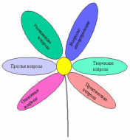  3.Нaзовите двe основныe особенности оседло- земледельческой цивилизации Центральной Азии.  4.В чем выражалась связь меду Согдом и Семиречьем в первом тысячелетии нашей эры?  5.На чем основан Хорезмийский очаг цивилизации?  6. Как вы думаете, какими товарами происходил торговый обмен между кочевниками и осодло-земледельческими областямив древности, в средневековье, в новое время?  Дескрипторы:  - Отвечают на 1 вопрос  - Отвечают на 2 вопроса  - Отвечают на 3 вопроса  - Отвечают на 4 вопроса  - Отвечают на 5 вопросов  - Отвечают на 6 вопросов  К.О. Взаимооценивание «Аплодиcменты».  «Мозговой штурм», Актуaлизaция знaний чeрез проcмотр видeороликa.  ПСМ.Демонстрация видеоролика «Степь Казахстана».  Диалог и скафолдинг через открытые вопросы: 1. В чем основная идея видеоролика? 2. Что вы можете рассказать по данному видеоролику?  3. Как вы думаете, о чем мы сегодня будем говорить на уроке? |  |  | Учащиеся желают друг другу удачи на уроке  Отвечают на вопросы  Просматривают видеоролинг, участвуют в диалоге через открытые вопросы  Учащиеся формулируют тему и цели урока. | КО. Словесное поощрение учителя | Вырезка:лепестки ромашки с вопросами  Видеоролик о казахской степи
Середина урока  7мин  10мин  10 мин | Объявление темы урока, цели, критерии оценивания.  Задание 1. ИР.. Используя материал учебника пар 7 ,дополните органайзер «СТЕПЬ» .  СТЕПЬ  Евразийкая  Великая  Дескриптор:  - Указывают 1 географическую характеристику;  - Указывают 1историческую характеристику;  .  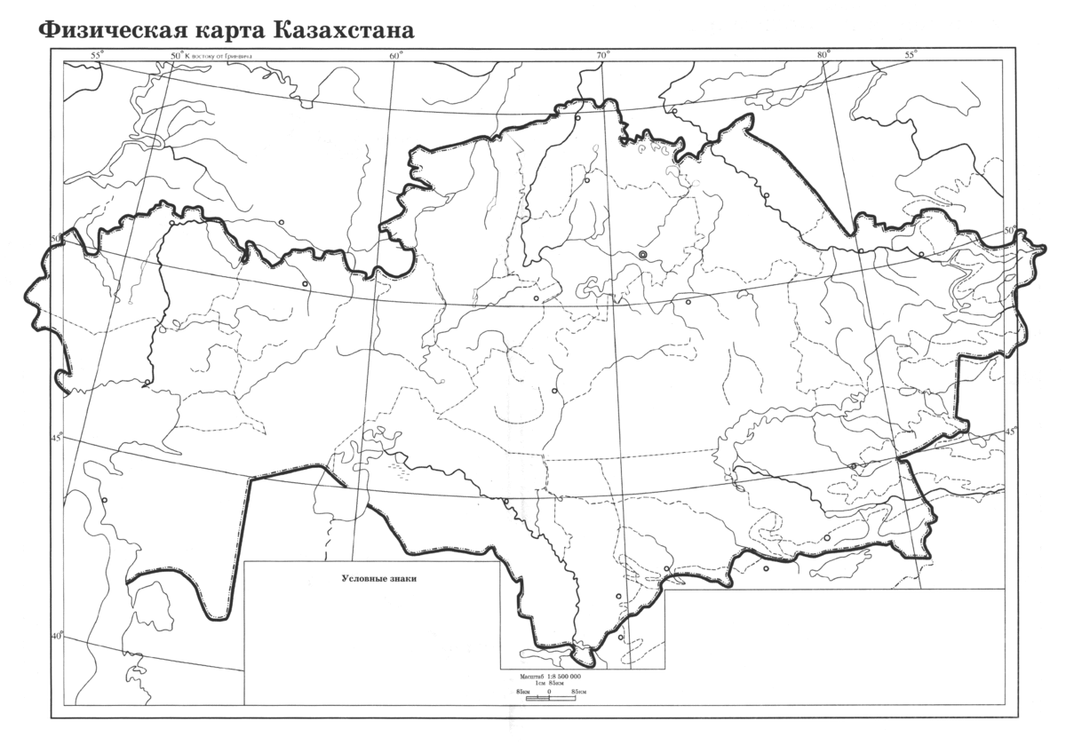  1.2 ИР.«Карта» . Опираясь на полученныеи знания отметте на карте территорию «Великой степи» .  Дескрипторы:  Правильно отмечают на контурной карте г раницы территории «Великой степи».  Задание 2. Г.Р. изучив материал параграфа дополните графический органайзер: «Уникальность Великой степи».  исторический  экологический  Уникальность формирования цивилизации «Великой степи»  транспортный  взаимовлияния  пространственный  Вывод:  Дескриптор: Обучающийся  - определяет не менее 2-х аспектов  - определяет не менее 3-х аспектов  - определяет не менее 4-х аспектов - определяет не менее 5-х аспектов  - обосновывает уникальность формирования цивилизации «великой степи» приводя не менее 2-х аргументов.  КО : «Лист взаимооценивания».  № Критерии оценивания полностью справился частично Не выполнил  1 определяет не менее 2-х аспектов  2 определяет не менее 3-х аспектов  3 определяет не менее 4-х аспектов  4 определяет не менее 5-х аспектов  5 обосновывает уникальность формирования цивилизации «великой степи» приводя не менее 2-х аргументов  Задание 3. ИР Прием «ПОПС – формула» «Роль «Великой степи». Используя собственные знания и исторический источник, дайте оценку роли «Великой степи» в истории Евразии.  П  О  П  С  П- позиция (На мой взгляд…)  О-обоснование (Потому что… или Так как …)  П- пример (Например… или Я могу доказать это на примере,,,)  С- следствие (Таким образом…,Исходя из сказанного я делаю вывод,,,)  Дескрипторы:  - определяет позицию ;  - обосновывает свою позицию;  - приводит примеры (не менее 3х)  - делает умозаключение (выводы). |  |  | Используя материал учебника, учащиеся дают характеристику«Великой степи» используя историческо-географические термины: «Дешт –и Кыпчак», Сарыарка, страна Тюрков, Цивилизация кочевников, колыбель ,  отмечают на карте территорию «Великой степи»  Изучают текст учебника и дополнительный материал выделяют историко-культурные аспекты возниктовения понятия «Великая степь» ,дополняют графический органайзер.  Оценивают работу одноклассника.  Заполняют ПОПС формулу | ФО»большой палец»  КО. «Ты мне -я тебе». Правильные ответы выводятся на доску  КО : «Лист взаимооценивания».  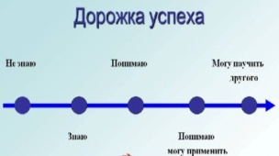  КО: Метод «Дорожка успеха» | А-4  История Казахстана 10 класс  Пар 7. стр 45  К/К , атлас.  Текст учебника, графический органайзер  раздаточный материал.(статья «Н. А. Назарбаева «Семь граней Великой степи»),
Конец урока  5 мин | Рефлексия Рефлексия: «Все у меня в руках»  М- для меня было недостаточно…хотел бы узнать …  С-моя оценка психологической атмосферы…  Б-мне было трудно…  У-по этому вопросу я получил конкретную информацию…  Б-для меня было важным и интересным …  Дом. задание  * Составить 5 тонких вопросов  * Составить 3 толстых вопроса ;  Нанести на контурную карту западную, восточную, и центральную часть Евразийской степи.  *Написать эссе 80 слов «Роль Великой степи в истории Евразии»;  Дифференциация по результату: у каждого свои достижения на уроке |  |  |  |  | карточка

